作业5

汪思学1300012784

## R(ABCDE), F = { AB → C, B → D, CD →  E , CE → B , AC → B }

* 候选码

计算F的左部属性{A}，双部属性{BCDE}

容易得到AB是一个候选码，

再经过替换算法，得到全部候选码为 AB、AC

* 范式级别

默认其满足第一范式

第二范式：如果主码为AC则满足第二范式，如果主码为AB则不满足第二范式，因为D可以部分看书依赖于AB

第三范式：AC也不能满足，因为AC->B,B->D,D推不出AC，故不满足第三范式

更高级范式也不满足

* 无损连接分解

使用BCNF无损分解

得到分解为{(BD,B->D),(BCE,CE->B),(ACE,AC->E)}

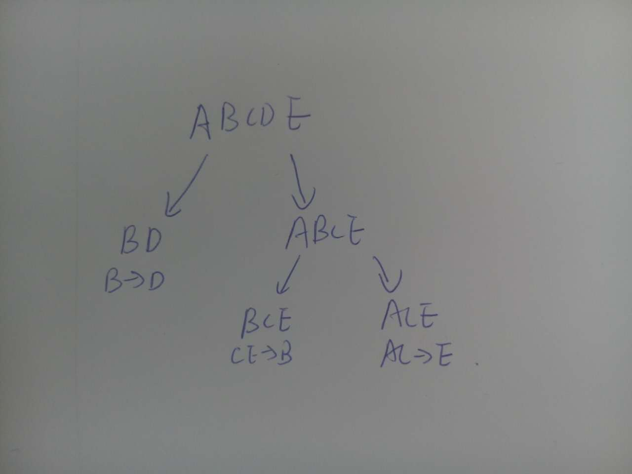

* 函数依赖分解

F本事就是最小覆盖

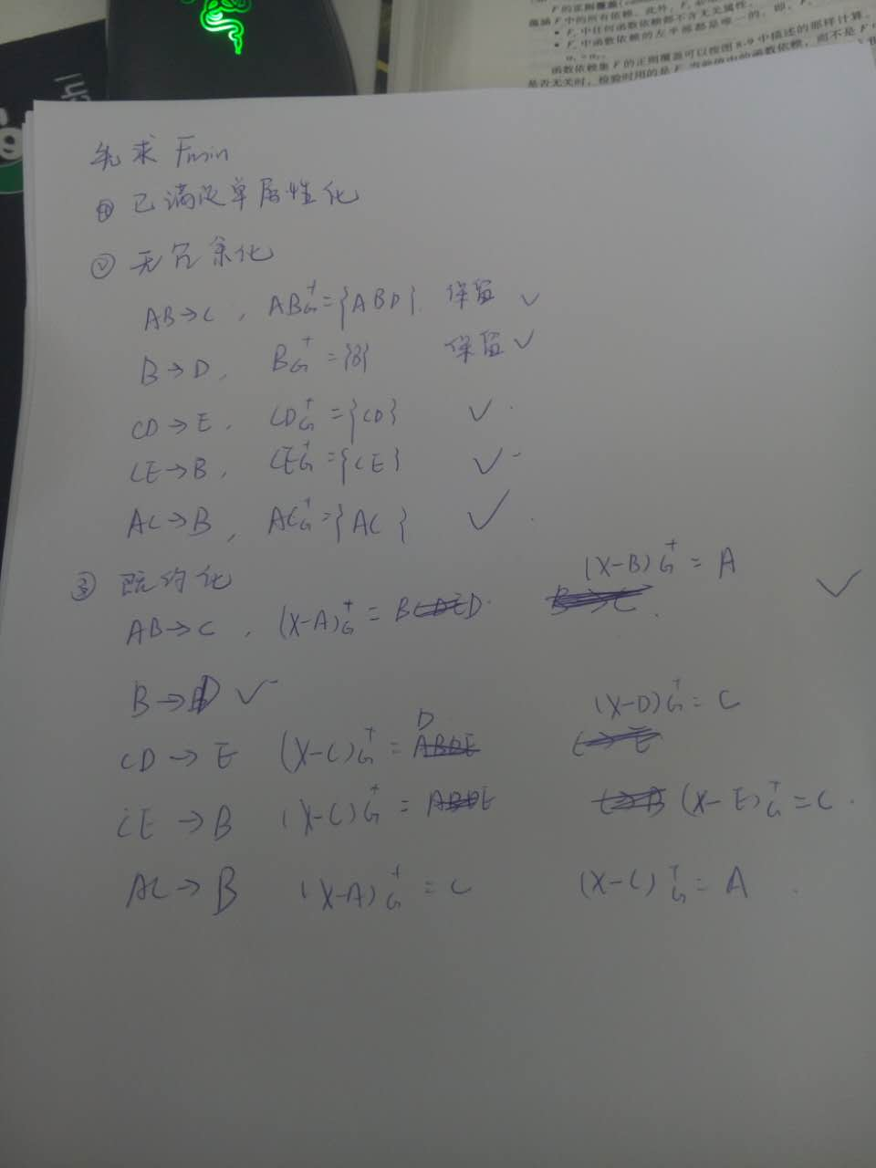

没有不在F中出现的属性，且每个函数依赖独自构成一组

满足函数依赖的分解为

{(ABC,{ AB-C ,AC->B}),

(BD,{B->D}),

(CDE,{CD->E, CE->D}),

(BCE,{CE->B, CE->B})

}

## R{ABCDE}，给出下面函数依赖集在S(ABCD)上的投影。F={AB->D,AC->E,BC->D,D->A,E->B}

$${\{AB→D,BC→D,CD→B,D→A,AC→BD\}}^{}$$

## 关系模式R(BCDFGH),  其函数依赖集为{ BG → CD，G → F, CD → GH, C → FG, F → D}，给出其同时保持函数依赖和无损的3NF分解。

先求F的最小覆盖集

{BG->C, G->F, C->H, C->G, F->D}

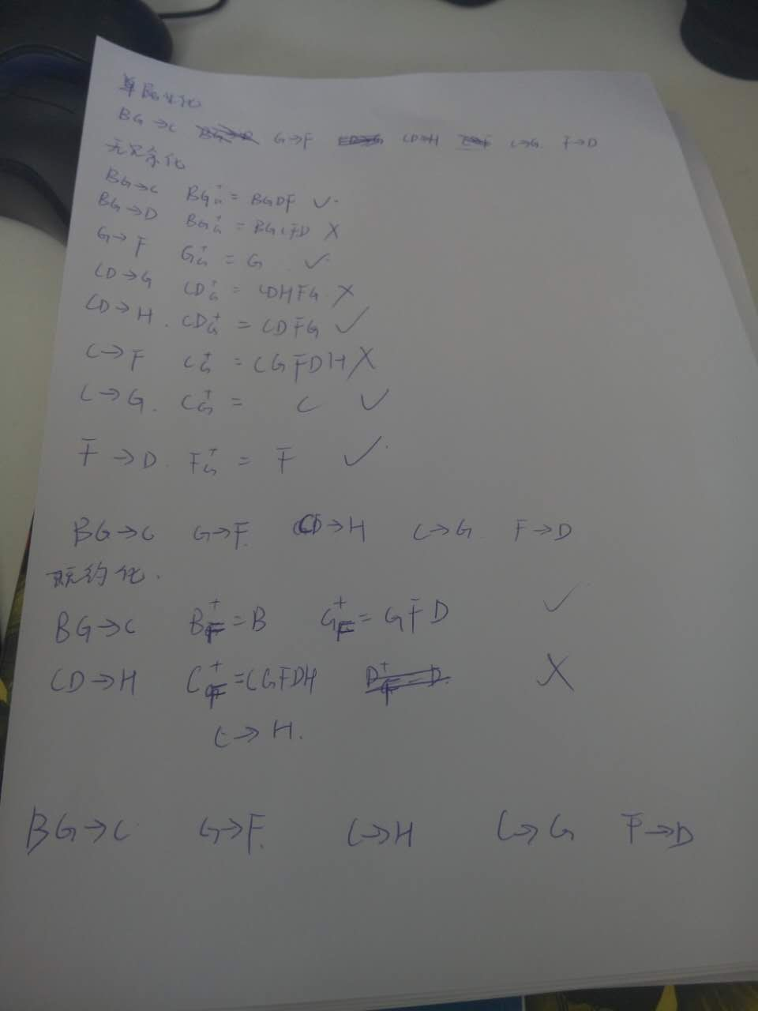

没有不在最小集中的属性，则有保持函数依赖的3NF分解如下

{

(BCG, ${(BG→C, C→G)}^{}$)

(FG, ${G→F}^{}$)

(CH, ${C→H}^{}$)

(CG, ${C→G}^{}$)

(FD, ${F→D}^{}$)

}

求R的码：

F的左部属性有B，双部属性有CDGF，且易得BC是一个码

利用替换算法可得 BC、BG为码

由于分解中子关系(BCG, ${(BG→C, BC→G)}^{+}$)包含码，故上述分解即为所求。

## R(ABC), 给出判断函数依赖A → B和多值依赖A →→ B是否成立的关系代数和SQL语句。

A->B

**if exists** (**select** * **from** R r1, R r2 **where** r1.a = r2.a **and** r1.b <> r2.b)

print “不满足函数依赖A->B”

A->->B

**if exists** (**select** * **from** R r1, R r2 **where** r1.a = r2.a **and** r1.c = r2.c **and** r1.b <> r2.b)

print “不满足多值依赖A->->B”